Page 239. Exercice 39. Vrai ou faux ?
En observant la figure ci-dessous, qui n'est pas en vraie grandeur, Aline affirme que les points D, E et A sont alignés.
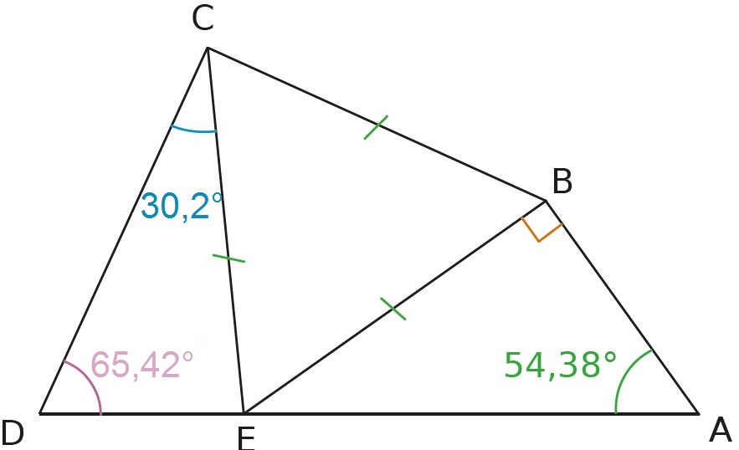
Qu'en penses-tu ?

